圧巻の納め札（4月23日42日目）

宿を出てから1時間程は国道11号線を歩き、それ以降は、生活道路となっている遍路道を歩きます。この遍路道は、センターラインのない、車がすれ違う時は、いったん止まって、徐行しながらすれ違うという、道幅の狭い舗装道路です。この為、生活感のある中を歩きました。今日は日曜日で天気も良かったからかも知れませんが、とてものどかな感じの中を歩きました。若干登りますがほぼ平坦な道をゆっくり歩きました。距離も25kmと程々の距離で、落ち着いて歩けます。今日の巡拝霊場はなく、次の札所までの約50キロメートルを１泊2日で歩く2日目です。

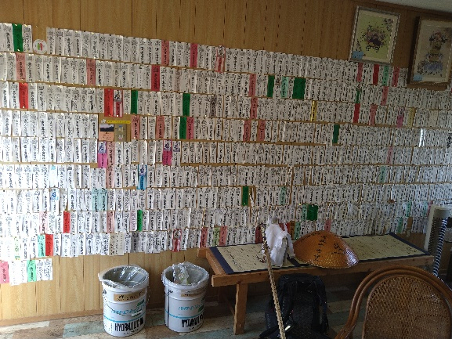
新居浜市と四国中央市の境にある関の戸峠（159m）を越えてから遍路道に入ります。この峠を越えて程なく、郊外の住宅地の一角に「弘法の館」と名前の付いた遍路小屋がありました。特に意識もせず「チョットのぞいてみよう」と、扉を開けると、目に入って来たのは圧巻の納め札でした。

納め札に書かれている住所を見ると、全国各地から来ているようです。また、納め札は、巡拝の回数によって納め札の色が変わります。銀や金色の納め札もあり 弘法の館の納め札
ました。また、冷えた麦茶や栄養ドリンクも備えてありました。多くの人は、ここで足を休め、お茶を頂き、そのお礼に納め札を貼っていったのでしょう。私自身も、納め札及び麦茶の入った保冷機能のついた大容量ポットに手を合わせて宝号を唱えました。

更に歩き進め、生活道路に接している果樹園にさしかかった時です。たわわに実っていたミカンを収穫していた方が、「持っていって！」って、収穫したばかりの夏ミカンを下さいました。一つくらいと思っていたら、袋にどんどん入れるので、「あ～、もう十分です」と言ったのですが、それでも袋に詰め込み5個も頂きました。納め札をお渡ししたら、書いてある住所を見て「仙台ですか、兄が2年ほど前まで仙台で仕事していました」とのことでした。何か、急に御縁のある方に出会った感覚になりました。

山岳部は、修行の場所となっていることが多く、石仏が多く建立されていますし、墓碑を見ることも少なくありません。私の個人的な表現ですが、一口で言い表せば、「祈りの遍路道」と言えます。一方の平地部では、弘法大師空海の様々な法力や住民との関わりに関する逸話が伝えられています。これは「伝道の遍路道」と言えます。遍路道には、このように、1200年の歴史が刻み込まれています。これが、地元の方々によって今に伝えられています。こうした、長い地道な人々の努力は、信仰だけではなく、郷土の歴史を後世に残したい、繋げたいという想いの積み重ねだと思います。私は、今、その地元の方々の長い努力の足跡を辿ってお遍路しています。有り難いことです。

special notes：納め札
・納め札は、各霊場を巡拝した際に、本堂及び大師堂にお参りした証として納める札です。巡拝の途中でお接待を受けた際に御礼として手渡す習慣や遍路同士で挨拶変わりに交換したりすることもあり、八十八ヶ寺を全て巡拝するには、最小でも２00枚は必要とします。

・四国霊場を何周したかで色が変わります。納札の色は時代によって多少の変遷がありますが、現在は次のようになっています。白色（1～4周）、緑色（5～6周）、赤色（7～24周）、銀色（25～49周）、金色（50～99周）となり、100周目からは錦札の使用が許されます。

・納め札には、自分の名前、住所、年齢（数え年）、参拝の日付を記入します。お願い事を書く場合は、裏面に書きます。巡拝する前に、住所や氏名などを書いて用意おくと、巡拝の際に慌てないですみます。

・納め札の習慣は、弘法大師空海を追った衛門三郎が、自分の存在を大師に知らせるため、名前を書いた木札を堂宇の柱に打ち付けたことに始まりとされます。現在は紙製ですが、かつては木や金属の札を打ち付けたため、今でも霊場寺院に参拝することを「打つ」と呼ぶ由来はここにあります。

行程等基本データ（4月２3日42日目）
・巡拝寺院：巡拝霊場はない、歩くのみ
・天気：午前 晴／午後 晴
・歩いた時間：8時間30分／日（7時10分宿発～15時40分着）
・歩いた距離：25.3㎞（平均速度：3.0㎞/h）
・通過市町村：2市（新居浜市・四国中央市）
・高低差：154ｍ（5ｍ↔159ｍ）
・消費カロリー：2,392 kcal

